- OBJETIVO

Establecer el procedimiento de calificación de las iniciativas de Proyectos Turísticos Especiales de Gran Escala y de la aprobación del Plan Maestro, estableciendo las actividades mínimas que el MINCIT debe desarrollar en la "calificación", "delimitación y determinación", "formulación y reglamentación", "aprobación" y "ejecución".

- ALCANCE

Aplica para el Viceministerio de Turismo. Inicia con la presentación de la iniciativa de Proyectos Turísticos Especiales de Gran Escala (PTE) y finaliza una vez quede concluida la ejecución del Plan Maestro.

- DEFINICIONES Y SIGLAS

CALIFICACIÓN: Es la determinación de una iniciativa como proyecto turístico especial de gran escala (PTE), siempre que contribuya significativamente al cumplimiento de las metas de Turismo previstas en el Plan Nacional de Desarrollo, en el Plan Sectorial de Turismo y generar beneficios directos o indirectos, en el Fortalecimiento institucional de la oferta turística, Atracción de inversión para infraestructura y conectividad para el turismo, enfocada al crecimiento económico, aumento de la demanda de bienes y servicio e incremento de valor agregado de la región, Aumento significativo de la productividad y competitividad del sector en el ámbito nacional o regional, Innovación y desarrollo empresarial en el sector turismo, Fortalecimiento del capital humano para la competitividad del turismo e impacto significativo en la creación de empleo directo o por vía de encadenamiento, así como el empleo indirecto que se requiera. La calificación se realiza a través de Acto Administrativo expedido por el Viceministerio de Turismo.

DELIMITACIÓN Y DETERMINACIÓN: La delimitación y determinación de la Infraestructura para Proyectos Turísticos Especiales de Gran Escala (PTE) así como del propio proyecto, es la determinación de la localización y límites mediante el sistema de coordenadas del área propuesta que se definirá teniendo en cuenta la propuesta contenida en el Documento Técnico de Soporte (DTS). La delimitación y determinación del área se realiza a través de Acto Administrativo de carácter general, en el cual se hará el anuncio del proyecto para los efectos del parágrafo 1° del artículo 61 de la Ley 388 de 1997 o la norma que la adicione, sustituya o modifique.

DOCUMENTO TÉCNICO DE SOPORTE: Es el que contiene el desarrollo, descripción y análisis de los distintos procesos técnicos, jurídicos y económicos que fundamentan el diagnóstico y la formulación del correspondiente plan maestro.

FORMULACIÓN Y REGLAMENTACIÓN: Es la propuesta de formulación y reglamentación de la Infraestructura y de los Proyectos Turísticos Especiales de Gran Escala (PTE), aparte al documento técnico de soporte, presentado por el proponente, cuenta con una parte sustancial y otra operativa, en los términos del numeral 15 del artículo 2.2.4.10.2.5.

INFRAESTRUCTURA PARA PROYECTOS TURÍSTICOS ESPECIALES: Es el conjunto de acciones técnica y jurídicamente definidas y evaluadas que están orientadas a la planeación, reglamentación, financiación y ejecución de las obras tales como vías, infraestructura de servicios públicos, equipamientos y demás obras necesarias para habilitar un determinado sitio con el fin de desarrollar un proyecto turístico especial de gran escala (PTE). Estas obras solamente se refieren a las propias del respectivo desarrollo turístico y no incluyen obras cuya ejecución está en cabeza de otras autoridades, como lo son los puertos, aeropuertos, vías nacionales, departamentales, municipales, entre otras, salvo que exista un acuerdo entre la entidad responsable, los promotores del proyecto y el Ministerio de Comercio Industria y Turismo para que tales obras se incluyan como propias de infraestructuras del correspondiente Proyecto Turístico Especial de gran Escala (PTE). En este último caso, si la infraestructura cuya ejecución corresponde a otras autoridades se incluye como parte del Proyecto Turístico Especial de gran Escala (PTE), la misma deberá obtener las licencias, permisos y autorizaciones que le exige la ley.

INICIATIVA -PTE: Es la propuesta para desarrollar Infraestructura de los distintos Proyectos Turísticos Especiales de Gran Escala (PTE) y de los propios proyectos, así como para formular sus correspondientes Planes Maestros podrá ser de oficio, a través del Ministerio de Comercio, Industria y Turismo, pública cuando provenga de cualquier autoridad nacional, departamental, municipal o distrital. También podrá ser privada, o mixta, cuando se presente de manera conjunta entre el sector público y privado o entre entidades públicas de diferente naturaleza.

PLAN MAESTRO: Es el instrumento adoptado mediante acto administrativo expedido por el Ministerio de Comercio, Industria y Turismo en el cual se concreta, entre otros aspectos, la delimitación, conceptualización, implantación, priorización, fases de desarrollo, esquemas de financiación, responsables de la ejecución y seguimiento necesarios para ejecutar y poner en marcha la infraestructura para proyectos turísticos especiales de gran escala, así como los propios proyectos. Conforme lo previsto en el inciso segundo del artículo 264 de la Ley 1955 de 2019 los proyectos turísticos especiales y la ejecución de su infraestructura constituyen determinantes de superior jerarquía en los términos del artículo 10 de la Ley 388 de 1997. En todo caso, esta determinante se articulará de forma armónica con las demás determinantes que cuentan con igual jerarquía normativa.

PROYECTOS TURÍSTICOS ESPECIALES DE GRAN ESCALA (PTE): Son aquellas iniciativas que integran los atractivos turísticos presentes en un determinado territorio, bien sean del orden cultural, natural, geográfico, ambiental o social con las posibilidades técnicas, jurídicas, financieras y administrativas que permitan su desarrollo y explotación económica, generando cambios positivos y significativos para la zona seleccionada en materia de crecimiento económico, generación de empleo, demanda de bienes y servicios e incremento de valor agregado, por lo cual son propuestas de alta importancia estratégica para el desarrollo o mejoramiento del potencial turístico del país.

- GENERALIDADES

- ACTUACIONES PREVIAS A LA INICIACIÓN DEL PROCEDIMIENTO
METODOLOGÍA DE EVALUACIÓN. El Comité Interno integrado por: Director(a) de Análisis Sectorial y Promoción, Director(a) de Calidad y Desarrollo Sostenible del Turismo, Asesor(a) de Infraestructura Turística del Viceministerio de Turismo, efectuaran la definición y elaboración de la metodología de evaluación o calificación, con base en los criterios establecidos en el Decreto 1074 de 2015 y el artículo 3 de la Resolución 1319 de 2020, estableciendo el peso porcentual de cada uno de los criterios. Este documento es indispensable para poder adelantar el procedimiento.
- DESIGNACIÓN DE LOS MIEMBROS DEL EQUIPO TÉCNICO EVALUADOR: El (la) Asesor(a) de Infraestructura Turística del Viceministerio de Turismo proyectará el documento de designación de los profesionales que conformarán el equipo técnico evaluador, con los conocimientos requeridos para el tipo de iniciativa presentada, documento que será suscrito por el Viceministro de Turismo, para posterior comunicación de la designación por parte del Asesor(a) de Infraestructura Turística a los profesionales.
- DEBER DE COORDINACIÓN INTERINSTITUCIONAL: Es necesario contar con el concepto técnico y jurídico de las entidades públicas relacionadas con la iniciativa calificadas como proyectos Turísticos Especiales de Gran Escala y su infraestructura, por lo que atendiendo al artículo 2.2.4.10.2.9. del Decreto 1155 de 2020, es necesario remitir las solicitudes a las autoridades o entidades, junto con los documentos que integran el DTS.

4.1 NORMATIVIDAD

Ley 300 de 1996 "Por la cual se expide la Ley General de Turismo y se dictan otras disposiciones".
Ley 1955 de 2019 "Por el cual se expide el Plan Nacional de Desarrollo 2018-2022. "Pacto por Colombia, Pacto por la Equidad".
Decreto 1074 de 2015 "Por medio del cual se expide el Decreto Único Reglamentario del Sector Comercio, Industria y Turismo."
Decreto 1155 de 2020 "Por el cual se adiciona el Capítulo 10 al Título 4 de la Parte 2 del Libro 2 del Decreto 1074 de 2015, Único Reglamentario del Sector Comercio, Industria y Turismo, y se reglamenta el artículo 264 de la Ley 1955 de 2019, en relación con la infraestructura para proyectos turísticos especiales (PTE)"
Resolución 1319 de 2020 "Por la cual se determinan los criterios para la calificación de los Proyectos Turísticos Especiales de Gran Escala - PTE, la metodología y el procedimiento para su evaluación, y se dictan otras disposiciones"
DOCUMENTOS SOPORTE INICIACIÓN DEL PROCEDIMIENTO
Iniciativa
ETAPAS DEL PROCEDIMIENTO
1. Calificación como Proyecto Turístico Especial de Gran Escala (PTE)
1.1. Revisión Preliminar
1.2. Evaluación
1.3. Sesión Comité Interno de Calificación
2. Aprobación del Plan Maestro
2.1. Revisión preliminar
2.2. Coordinación Interinstitucional
2.3. Delimitación y determinación
2.4. Formulación y reglamentación
2.5. Aprobación
2.6. Ejecución

4.2. Riesgos
* Los riesgos del proceso se encuentran documentados en la matriz de riesgos institucionales.
* Los controles aplicables a cada riesgo se relacionan en las actividades descritas en los documentos y se identifican por medio del código del control.

- DIAGRAMA DE FLUJO
(A continuación, se visualiza de manera gráfica y secuencial las actividades descritas en el numeral 6)

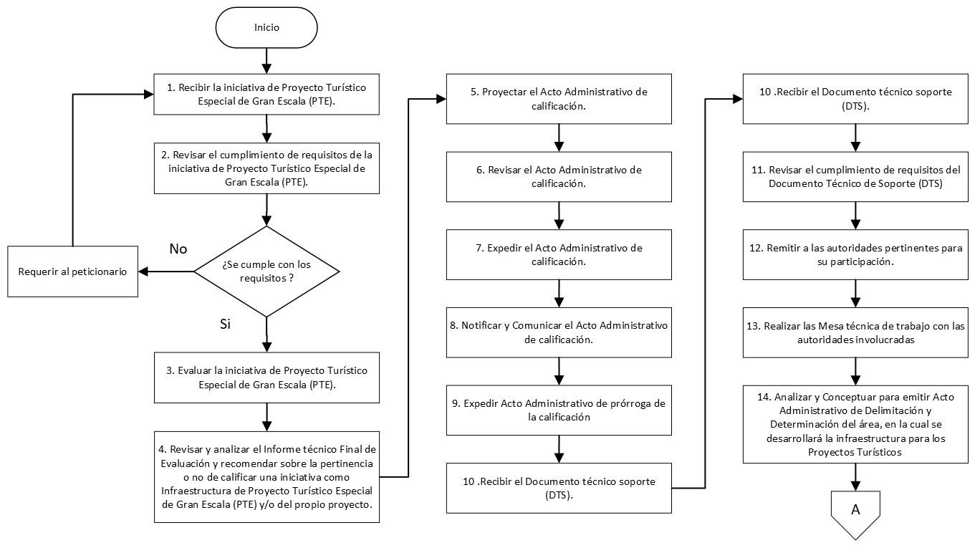

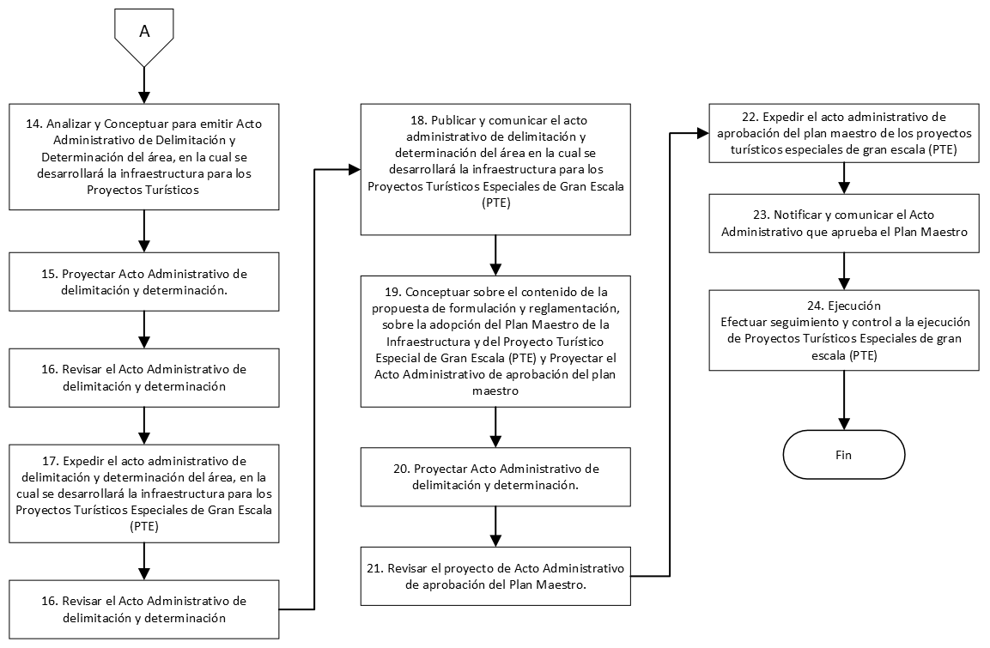

- DESCRIPCIÓN DE ACTIVIDADES
(A continuación, se detallan las actividades graficadas en el numeral 5)

No. | ACTIVIDAD | RESPONSABLE(S) | DESCRIPCIÓN | EVIDENCIA
1 | Recibir la iniciativa de Proyecto Turístico Especial de Gran Escala (PTE) | Asesor(a) de Infraestructura Turística del Viceministerio de Turismo | El proponente remite al Ministerio de Comercio, Industria y Turismo la documentación correspondiente, conforme a lo establecido en la Resolución 1319 de 2020 y el Decreto 1155 de 2020.  Esta es recibida a través del correo electrónico iniciativaspte@mincit.gov.co y se procede a su radicación en el Sistema de Gestión Documental o a través de la plataforma tecnológica dispuesta.  Periodicidad: Una vez por proyecto. | Correo electrónico y Radicado de ingreso en Gestión Documental
2 | Revisar el cumplimiento de requisitos de la iniciativa de Proyecto Turístico Especial de Gran Escala (PTE) | Asesor(a) de Infraestructura Turística del Viceministerio de Turismo, Equipo Técnico Evaluador (Despacho Viceministro de Turismo) | Se revisa que la iniciativa contenga la totalidad de los requisitos requeridos, de acuerdo con lo establecido en el Decreto 1155 de 2020 y la Resolución 1319 de 2020.  En el evento que la solicitud se presente incompleta, se requerirá al peticionario para que complete.  El peticionario cuenta con un mes prorrogable en un mes más previa solicitud de este para completar la información.  Si dentro del plazo anterior no se alleguen los anexos que soporten el cumplimiento de los requisitos se entenderá el desistimiento tácito de la iniciativa, lo cual será comunicado al proponente.  Periodicidad: Única vez  Tiempo: Dentro de los diez (10) días hábiles siguientes a la fecha de radicación | Lista de verificación interna de documentos Comunicación al proponente del estado de cumplimiento de los requisitos documentales.
3 | Evaluar la iniciativa de Proyecto Turístico Especial de Gran Escala (PTE) | Equipo Técnico Evaluador (Despacho Viceministro de Turismo) | El equipo técnico evaluador revisará la información con el fin de evaluar el cumplimiento de los criterios del Decreto 1155 de 2020 y la Resolución 1319 de 2020 y aplicar la metodología de evaluación o calificación.  El equipo técnico evaluador puede adelantar reuniones de coordinación, solicitar al interesado aclaraciones o información adicional a la exigida en el Decreto 1074 de 2015, que se necesaria para resolver la calificación.  De ser necesario, se aplicará el artículo 17 de la Ley 1437 de 2011, para solicitar aclaraciones o información adicional.  Periodicidad: Única vez.  Tiempo: 20 días calendario | Informe técnico Final de Evaluación y anexo de la metodología de evaluación Oficio de requerimiento (De ser necesario)
4 | Revisar y analizar el Informe técnico Final de Evaluación y recomendar sobre la pertinencia o no de calificar una iniciativa como Infraestructura de Proyecto Turístico Especial de Gran Escala (PTE) y/o del propio proyecto. | Comité Interno integrado por: Director(a) de Análisis Sectorial y Promoción, Director(a) de Calidad y Desarrollo Sostenible del Turismo, Asesor(a) de Infraestructura Turística del Viceministerio de Turismo | El Comité Interno de Calificación de los PTE, revisará y analizará el informe técnico final de evaluación emitido por el equipo técnico evaluador remitido por este, y aprobará el resultado de la metodología de evaluación.  El Comité Interno de Calificación de los PTE recomendará al Viceministro de Turismo la pertinencia o no de calificar la iniciativa como infraestructura de PTE del Gran Escala.  La recomendación de calificación será remitida al despacho del Viceministro mediante Acta de Comité Interno suscrita por sus integrantes.  Periodicidad: Única vez.  Tiempo: 7 días calendario. | Acta de Comité Interno de Calificación de los PTE
5 | Proyectar el Acto Administrativo de calificación | Equipo Técnico Evaluador | El Equipo Técnico Evaluador proyectará el Acto Administrativo de Calificación.  Periodicidad: Única vez  Tiempo: 3 días calendario. | Proyecto de Acto administrativo de Calificación de la infraestructura para PTE de Gran Escala
6 | Revisar el Acto Administrativo de calificación | Asesor(a) de Infraestructura Turística del Viceministerio de Turismo , Jefe Oficina Asesora Jurídica | Una vez proyectado el acto administrativo de calificación conforme a la recomendación del Comité Interno de Calificación de las iniciativas de PTE, será remitido por el Asesor(a) de Infraestructura Turística del Viceministerio de Turismo a la Oficina Asesora Jurídica para su revisión jurídica del proyecto de acto, sin que esto involucre análisis de pertinencia, ni de conveniencia.  Periodicidad: Única vez  Tiempo: 5 días calendario. | Memorando
7 | Expedir el Acto Administrativo de calificación. | Viceministro (a) de Turismo | El (la) Viceministro (a) de Turismo expedirá el Acto Administrativo de Calificación.  La calificación de la infraestructura para Proyecto Turístico Especial de Gran Escala - PTE y/o del propio proyecto tiene una vigencia de seis (6) meses prorrogables por tres (3) más contados a partir de la fecha de su ejecutoria.  Contra el acto administrativo de calificación procederán los recursos señalados en la Ley 1437 de 2011.  Periodicidad: Única vez  Tiempo: 5 días calendario. | Acto administrativo de Calificación de la infraestructura para PTE de Gran Escala
8 | Notificar y Comunicar el Acto Administrativo de calificación. | Asesor(a) de Infraestructura Turística del Viceministerio de Turismo , Jefe Oficina Asesora Jurídica | Se procederá a la notificación y comunicación del Acto Administrativo de Calificación. | Memorando Comunicaciones
9 | Expedir Acto Administrativo de prórroga de la calificación | Asesor(a) de Infraestructura Turística del Viceministerio de Turismo , Viceministro (a) de Turismo, Jefe Oficina Asesora Jurídica | El Asesor(a) de Infraestructura del despacho Viceministro de Turismo) informará al Viceministro de Turismo la necesidad de prorrogar la vigencia del Acto administrativo de Calificación de la infraestructura para PTE de Gran Escala, para lo cual debe remitir los soportes documentales correspondientes, junto con el proyecto de acto administrativo.  El proyecto de Acto Administrativo será remitido a la Oficina Asesora Jurídica del MinCIT para revisión, y posterior firma del Viceministro de Turismo.  Contra el acto administrativo procederán los recursos señalados en la Ley 1437 de 2011.  Periodicidad: De ser necesario una única vez. | Acto administrativo de prórroga de la Calificación de la infraestructura para PTE de Gran Escala Memorando de revisión Comunicaciones
10 | Recibir el Documento técnico soporte (DTS). | Asesor(a) de Infraestructura Turística del Viceministerio de Turismo | El proponente de la iniciativa radica el Documento Técnico Soporte de acuerdo con el Decreto 1155 de 2020, dentro de la vigencia del Acto Administrativo de Calificación.  Esta es recibida a través del correo electrónico inicitativaspte@mincit.gov.co y se procede a su radicación a través del Sistema de Gestión Documental o a través de la plataforma tecnológica dispuesta.  Periodicidad: Única vez | Correo electrónico y soporte de radicado en el Sistema de Gestión Documental.
11 | Revisar el cumplimiento de requisitos del Documento Técnico de Soporte (DTS) | Equipo Técnico Evaluador, Asesor(a) de Infraestructura Turística del Viceministerio de Turismo | El Equipo Técnico Evaluador verificará que el Documento Técnico de Soporte (DTS) cumpla con los requisitos exigidos en el Decreto 1155 de 2020.  En el evento que la documentación se presente incompleta, se requerirá al proponente, en aplicación del artículo 17 de la Ley 1437 de 2011.  Periodicidad: Una vez.  Tiempo: Dentro de los 5 días calendario siguientes a la fecha de la radicación del DTS. | Listado de Verificación de Documentos DTS parte general. Comunicación al proponente del estado del cumplimiento de los requisitos documentales.
12 | Remitir a las autoridades pertinentes para su participación. | Asesor(a) de Infraestructura Turística del Viceministerio de Turismo | El Asesor(a) de Infraestructura Turística del Viceministerio de Turismo solicitará con carácter urgente el pronunciamiento de las autoridades que considere pertinentes, relacionadas con la iniciativa, para lo cual adjuntará una copia digital a la solicitud e indicará con precisión los puntos sobre los cuales requiere pronunciamiento.  Durante este término se suspenderá el plazo de que dispone el Ministerio de Comercio Industria y Turismo para decir sobre la propuesta.  Periodicidad: Una vez dentro de los treinta (30) días calendario siguientes a la radicación de la propuesta de formulación.  La solicitud se debe responder por las autoridades en los términos establecidos en la Ley 1437 de 2011 | Oficios de coordinación interinstitucional.
13 | Realizar las Mesa técnica de trabajo con las autoridades involucradas | Asesor(a) de Infraestructura Turística del Viceministerio de Turismo , Equipo Técnico Evaluador | Estas se realizarán cuando las entidades requeridas no se pronuncien en los términos establecidos en la Ley 1437 de 2011 o cuando sean necesarias, por lo que se realizará mesa técnica de trabajo con las autoridades involucradas, para la recomendación de resolución de los temas tratados.  En todo caso, el Viceministerio de Turismo resolverá la manera cómo se dará manejo al respectivo tema.  Periodicidad: Las mesas de trabajo que sean necesarias | Actas de reunión
14 | Analizar y Conceptuar para emitir Acto Administrativo de Delimitación y Determinación del área, en la cual se desarrollará la infraestructura para los Proyectos Turísticos Especiales de Gran Escala (PTE) | Equipo Técnico Evaluador, Asesor(a) de Infraestructura Turística del Viceministerio de Turismo | A partir del día siguiente en que se aporte la información completa por el proponente y una vez surtida la etapa de coordinación interinstitucional, se definirá, validará y emitirá recomendación para emitir Acto Administrativo de Delimitación y Determinación del área en la cual se desarrollará la infraestructura para los Proyectos Turísticos Especiales de Gran Escala (PTE).  El Asesor(a) de Infraestructura Turística del Viceministerio de Turismo, de ser necesario, podrá requerir al interesado para aclaraciones, en aplicación del artículo 17 de la Ley 1437 de 2011 y podrá solicitar pronunciamiento a la Dirección de Calidad y Desarrollo Sostenible y la Dirección de Análisis Sectorial y Promoción, en los temas de su competencia, si lo considera necesario.  Periodicidad: Una vez  Tiempo: 40 días calendario. | Memorando.
15 | Proyectar Acto Administrativo de delimitación y determinación. | Equipo Técnico Evaluador | El Equipo Técnico Evaluador proyectará el Acto Administrativo de delimitación y determinación.  Periodicidad: Única vez | Proyecto de acto administrativo de delimitación y determinación del área en la cual se desarrollará la infraestructura para los Proyectos Turísticos Especiales de Gran Escala (PTE)
16 | Revisar el Acto Administrativo de delimitación y determinación | Jefe Oficina Asesora Jurídica, Asesor(a) de Infraestructura Turística del Viceministerio de Turismo | Una vez proyectado el acto administrativo será remitido por el Asesor(a) de Infraestructura Turística del Viceministerio de Turismo a la Oficina Asesora Jurídica para su revisión jurídica del proyecto de acto, sin que esto involucre análisis de pertinencia, ni de conveniencia.  Periodicidad: Única vez  Tiempo:5 días calendario. | Memorando
17 | Expedir el acto administrativo de delimitación y determinación del área, en la cual se desarrollará la infraestructura para los Proyectos Turísticos Especiales de Gran Escala (PTE) | Viceministro (a) de Turismo, Asesor(a) de Infraestructura Turística del Viceministerio de Turismo | El Viceministro de Turismo expedirá el Acto Administrativo de delimitación y determinación del área en la cual se desarrollará la infraestructura para los Proyectos Turísticos Especiales de Gran Escala (PTE).  El acto administrativo deberá contener el anuncio del proyecto.  Periodicidad: Una vez.  Tiempo: 5 días calendario. | Acto administrativo de delimitación y determinación del área en la cual se desarrollará la infraestructura para los Proyectos Turísticos Especiales de Gran Escala (PTE)
18 | Publicar y comunicar el acto administrativo de delimitación y determinación del área en la cual se desarrollará la infraestructura para los Proyectos Turísticos Especiales de Gran Escala (PTE) | Jefe Oficina Asesora Jurídica | Realizar la coordinación para efectuar la publicación en el Diario Oficial.  Las comunicaciones se realizarán mediante oficio.  Periodicidad: Una vez. | Diario Oficial Oficios de comunicación
19 | Formulación y reglamentación  Conceptuar sobre el contenido de la propuesta de formulación y reglamentación, sobre la adopción del Plan Maestro de la Infraestructura y del Proyecto Turístico Especial de Gran Escala (PTE) y Proyectar el Acto Administrativo de aprobación del plan maestro | Equipo Técnico Evaluador, Asesor(a) de Infraestructura Turística del Viceministerio de Turismo | Revisar y verificar el contenido de la propuesta de formulación y reglamentación presentada por el proponente, que corresponde a la parte sustancial y operativa, en los términos descritos en el Decreto 1125 de 2020 y en particular los requisitos legales exigidos para cada uno de los documentos que lo integran, y recomendará la aprobación de la ejecución de Proyecto Turístico Especial de Gran Escala (PTE) y de su infraestructura.  De ser necesario se podrá requerir al interesado para aclaraciones, en aplicación del artículo 17 de la Ley 1437 de 2011 y podrá solicitar pronunciamiento a la Dirección de Calidad y Desarrollo Sostenible y la Dirección de Análisis Sectorial y Promoción, en los temas de su competencia, si lo considera necesario.  Periodicidad: Una vez.  Tiempo: 55 días calendario. | Concepto sobre la formulación y reglamentación de la Infraestructura y del Proyecto Turísticos Especial de Gran Escala (PTE) y sobre la adopción del Plan Maestro, acompañado del Documento técnico de soporte y la información Cartográfica firmada
20 | Proyectar Acto Administrativo de delimitación y determinación. | Equipo Técnico Evaluador | El Equipo Técnico Evaluador proyectará el Acto Administrativo de delimitación y determinación.  Periodicidad: Única vez | Proyecto de Acto administrativo de aprobación del plan maestro
21 | Revisar el proyecto de Acto Administrativo de aprobación del Plan Maestro. | Jefe Oficina Asesora Jurídica, Asesor(a) de Infraestructura Turística del Viceministerio de Turismo | Una vez proyectado el acto administrativo será remitido por el Asesor(a) de Infraestructura Turística del Viceministerio de Turismo a la Oficina Asesora Jurídica para su revisión jurídica del proyecto de acto, sin que esto involucre análisis de pertinencia, ni de conveniencia.  Periodicidad: Única vez  Tiempo: 5 días calendario | Memorandos
22 | Expedir el acto administrativo de aprobación del plan maestro de los proyectos turísticos especiales de gran escala (PTE) | Viceministro (a) de Turismo | El Viceministro(a) expedirá el acto administrativo que aprueba el plan maestro del proyecto turístico especial de gran escala PTE.  Contra el acto administrativo procederán los recursos señalados en la Ley 1437 de 2011.  Periodicidad: Única vez  Tiempo: 5 días calendario | Acto administrativo de aprobación del plan maestro de los proyectos turísticos especiales de gran escala (PTE)
23 | Notificar y comunicar el Acto Administrativo que aprueba el Plan Maestro | Jefe Oficina Asesora Jurídica, Asesor(a) de Infraestructura Turística del Viceministerio de Turismo | Se procederá a la notificación y comunicación del Acto Administrativo que aprueba el Plan Maestro | Comunicaciones
24 | Ejecución  Efectuar seguimiento y control a la ejecución de Proyectos Turísticos Especiales de gran escala (PTE) | Asesor(a) de Infraestructura Turística del Viceministerio de Turismo | En firme el acto administrativo de aprobación del Plan Maestro, el Asesor(a) de Infraestructura Turística del Viceministerio de Turismo efectuará el seguimiento a la ejecución del Plan Maestro de cada proyecto.  Periodicidad: Anual | Informe anual del cumplimiento de lo dispuesto en el Acto Administrativo que aprueba el Plan Maestro.  Matriz de compromiso (DO-FM-029)

- FORMATOS DEL PROCEDIMIENTO

No. | CODIGO | NOMBRE DEL FORMATO
1 | DO-FM-022 | Formato presentación de iniciativas proyectos turísticos especiales- pte
2 | DO-FM-029 | Matriz de compromisos

- HISTORIAL DE CAMBIOS

FECHA | VERSIÓN | DESCRIPCIÓN DEL CAMBIO
12/06/2026 | 0 | Primera versión del documento para el nuevo mapa de procesos.  Código anterior: FP-PR-038 V0  Para efectos de trazabilidad y soporte de la migración al nuevo aplicativo de administración de la documentación del Modelo Institucional de Operación (MIO), los siguientes fueron los responsables de la revisión y aprobación del documento migrado:  Desde la OAPS se asegura que el contenido corresponde a la última versión vigente en ISOlución al momento de la migración a MIOsoft.
  REVISÓ | APROBÓ
  DANY DANIELA VALDES OROZCO  Cargo: Contratista(s) | ANDRES FELIPE VASQUEZ MEJIA  Cargo: Asesor despacho

- FLUJO DE APROBACIÓN

ELABORÓ |  | APOYO OAPS |  | REVISÓ |  | APROBÓ
Nombre: |  | Nombre: | Andres Torres | Nombre: |  | Nombre:
Cargo: |  | Cargo: | Contratista OAPS | Cargo: |  | Cargo:

